1- Informatika-Sistema

Informatika da sistema informatikoekin zerikusia duen guztia aztertzeaz arduratzen den zientzia, arkitekturari eta fabrikazioari buruzko gaietatik hasi eta informazioa antolatu eta biltegiratzeari buruzko gaietaraino, softwarea sortzeari eta erabiltzeari buruzkoak edo informatikarien prestakuntzari buruzkoak ahaztu gabe. Horretarako, hainbat zientziatan oinarritzen da, hala nola matematikan, fisikan, elektronikan eta abarretan.

<https://www.computerhistory.org/timeline/>

[https://es.wikiversity.org/wiki/Algoritmia_y_programación_básica/Aspectos_introductorios](https://es.wikiversity.org/wiki/Algoritmia_y_programaci%C3%B3n_b%C3%A1sica/Aspectos_introductorios)

**Sistema informatikoa** elkarren artean konektatutako elementu fisikoen (hardwarea) eta elementu logikoen (softwarea) multzo bat da, informazioaren tratamendu automatikoa eta arrazionala kudeatzera bideratua, hau da, informazioa antolatzea, transmititzea, prozesatzea eta/edo biltegiratzea.

Sistema informatikoaren funtsezko zati gisa erabiltzen duten pertsonak sartzen dira, erabiltzaileak, administratzaileak, programatzaileak eta abar. Giza elementua ezinbesteko osagaia da, sistema informatikoak gizakiek sortu, garatu eta erabiltzen baitituzte beren probetxurako.

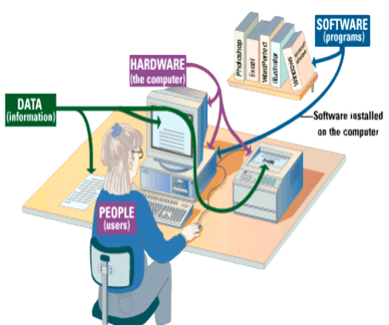

<https://limbd.org/a-sample-of-parts-of-computer-system/>

Sistema informatiko batean, hardwarea eta softwarea bereizi behar dira:

**Hardwarea** ordenagailuaren parte den guztia da, fisikoki ukitu daitekeena. Hau da, teklatua, sagua, monitorea, oinarrizko plaka, prozesadorea, memoria, disko gogorra, kableak, etab. Informazioa automatikoki tratatzeko behar den "makineria" da.

**Softwarea** elementu logikoa da, "Ukiezina" den guztia da. Hardwarea maneiatzeko aukera ematen duten programen eta datuen multzoa da, haren funtzionamendua kontrolatuz eta koordinatuz, nahi diren zereginak egin ditzan.

Softwarea programek eta datuek osatzen dute:

Programak agindu edo jarraibide multzo batez osatuta daude, eta agindu edo jarraibide horiek informazio gisa sartzen diren datuak prozesatzeko erabiltzen dira. Beharrezkoak dira ekipoak eta erabiltzaileen lanak kudeatzeko eta kontrolatzeko.

**Datuak**, berez, programek prozesatu behar duten informazioa dira, horretarako sistema informatikoa osatzen duten hardware elementuak erabiliz. Azken batean, sistema informatikoaren xedea edo izateko arrazoia dira.

Sistema informatikoek eboluzionatu egin dute, hasiera batean osagai guztiak (fisikoak, logikoak eta gizakiak) leku berean kokatuta zeudenetik, sareen bidez elkarri konektatutako azpisistemez osatuta egotera, elkarrengandik milaka kilometrora egon baitaitezke, informazioa prozesatzeko sistema konplexuak integratuz. Eta azpisistema horiek superordenagailu batek, ordenagailu pertsonal bakar batek, ordenagailuen sare lokalek edo horien guztien konbinazio batek osa ditzakete.

Sistema informatiko sinpleena ordenagailu bakar batek eta bertan instalatutako programak exekutatzen dituen erabiltzaile batek osatuko dute.

Ordenagailua makina elektroniko bat da, zati mekaniko batzuk dituena, gutxienez prozesu-unitate batez eta ekipo periferikoz osatua, memoria zentralean biltegiratuta egon behar duten programek kontrolatua, ematen zaion informazioa automatikoki tratatzeko. Helburu orokorreko makina da, lan ugari egin baititzake abiadura handian eta zehaztasun handiz.

Ordenagailu mota asko daude, beraz, hainbat irizpideren arabera sailka daitezke.

**1.1- Ariketa: Ordenagailu mota ezberdinen sailkapena egin tamainaren arabera.**